SOMMAIRE
COMPETENCES | INTITULES | N° FICHES METHODES | PAGINATION
CLASSE : 2ND. |  |  | 3/38
C111 | Accueillir un client, découvrir et reformuler ses besoins. | 1 | 4/38
 |  |  | 5/38
C122 | Obtenir l'accord du client et rédiger le contrat d’intervention (C.I.). | 2 | 6/38
C141 | Informer le client de la nécessité de remise en conformité des organes de sécurité pour respecter les réglementations en vigueur. | 3 | 7/38
C142 | Commenter, argumenter et « vendre une facture ». | 4 | 8/38
C143 | Proposer les travaux à envisager ultérieurement. | 5 | 9/38
C112 | Conseiller, proposer un service ou un produit et développer un argumentaire
C124 | Compléter les documents de suivi et fournir les éléments nécessaires à la facturation. | 6 | 10/38
 |  | 7 | 11/38
C125 | Rédiger une facture liée à un dépannage ou une intervention. | 8 | 12/38
C126 | Accompagner la prise en mains d’un système ou d’un matériel. | 9 | 13/38
C311 | Déposer, reposer, poser un élément ou un sous-ensemble | 10 | 14/38
 |  | 11 | 15/38
C213 | Positionner et conditionner l’embarcation et/ou l’équipement. | 12 | 16/38
C214 | Maintenir en état l’aire, le poste de travail. | 13 | 17/38
C133 | Se tenir informé des évolutions techniques. | 14 | 18/38
C310 | Identifier la ou les solutions constructives liées à l’intervention. | 15 | 19/38
C412 | Apprécier les risques professionnels liés à l’intervention
C131 | Collecter toutes les données nécessaires à une intervention. | 16 | 20/38
C223 | Mettre en œuvre les essais et mesures prévus | 17 | 21/38
 |  | 18 | 22/38
C312 | Démonter, remettre en conformité, remonter les éléments et les organes | 19 | 23/38
C121 | Établir un devis et informer du délai | 20 | 24/38
CLASSE : 1^{ière}. |  |  | 25/38
C315 | Identifier et signaler les manquements aux prescriptions réglementaires sur la sécurité des embarcations et des équipements. | 1 | 26/38
C313 | Réaliser la mise au point d’une embarcation, d’un équipement et s'assurer de la fiabilité des réglages. | 2 | 27/38
C314 | Contrôler les performances et les caractéristiques de l’embarcation, de l’équipement. | 3 (Idem 1) | Idem 26/38
C211 | Planifier, gérer les interventions. | 4 | 28/38
C132 | Utiliser les outils de communication. | 5 | 29/38
C212 | Choisir une aire et un poste de travail et ses équipements (adaptés au diagnostic ou à l’intervention). | 6 | 30/38
C316 | Réparer, adapter l’embarcation, l’équipement à son environnement. | 7 | 31/38
C411 | Effectuer le contrôle qualité de son intervention  (auto contrôle) : essai en atelier ou sur l’eau s'il y a lieu, (compte rendu d'essai). | 8 | 32/38
C221 | Analyser, interpréter, traiter toutes les informations nécessaires au diagnostic et émettre des hypothèses. | 9 | 33/38
CLASSE : TLE. |  |  | 34/38
C222 | Choisir et définir les essais, les mesures, les contrôles à réaliser | 1 | 35/38
C225 | Identifier la ou les causes du dysfonctionnement. | 2 | 36/38
C220 | Choisir et mettre en œuvre les outils d’analyse nécessaires à un diagnostic
C226 | Recenser les conséquences sur un autre système ou composant. | 3 | 37/38
C227 | Décider de l'intervention à réaliser | 4 | 38/38
C123 | Rendre compte oralement ou par écrit aux différents services de l’entreprise et à l’externe.

CLASSE : 2nd

FICHE METHODE 1 :

Comment conduire un entretien d’accueil avec un client ?

COMPETENCE C .1.1 ; SOUS - COMPETENCE : C111.
Définitions de l’accueil.
Au sens du dictionnaire Larousse : Action et manière d'accueillir, de recevoir quelqu'un, quelque chose : Ex : Hôtesse chargée de l'accueil des visiteurs.
Au sens du référentiel de certification.
L’accueil c’est la phase de premier contact avec le client. Il permet de faire un bilan de situation sur l’état de l’embarcation et/ou des équipements et de proposer des solutions adaptées. Elle intègre la collecte et l’exploitation des informations pour compléter un contrat d’intervention.

Quels sont les objectifs à atteindre à l’aide de cette fiche méthode ? : J
- Je dois être capable d’accueillir un client en adoptant des gestes professionnels.
Pour réussir : je dois.
- Me présenter et identifier le client.
- Etre à l’écoute du client et recueillir les informations nécessaires liées au dysfonctionnement.
- Questionner le client pour affiner et valider sa demande. QQOQCPC.
- Proposer une solution alternative et / diriger le client en externe.
- Identifier l’embarcation, l’équipement et l’intervention à réaliser.
- Inventorier l’ensemble des matériels et équipements confiés.
- Effectuer les contrôles visuels nécessaires à la réception.

INVESTIGATIONS LIEES A UN DYSFONCTIONNEMENT : METHODE DU QQOQCPC.
Le but de cette méthode est de décrire une situation en fonction d’un questionnement prenant en compte un problème, un objet, des faits, des causes, des conséquences.
Cet outil peut être utilisé à différents moments d’une démarche de résolution problème mais plus particulièrement pour analyser la situation de départ afin de :
- Poser et définir le problème.
- Rassembler les informations avant de les mettre en forme.
- Chercher des idées de causes possibles, de solutions possibles.
- Préparer un plan d’actions (Les moyens à mettre en œuvre pour réaliser l’intervention)

Le fait de répondre à ces questions permet de cerner le problème et de le formaliser.

LES OBJECTIFS ATTENDUS.
Identifier le problème, son origine, les actions à mettre en œuvres en répondant aux questions suivantes : Quoi ? Qui ? Où ? Quand ? Comment ? Pourquoi ? Combien ?
- QUOI ?

- De quoi s’agit – il, de quel produit (Moteur hors – bord, in – bord, embarcation, équipement).
- Quel défaut ? (Les symptômes liés au dysfonctionnement). Moteur, transmission, réparation de coque, électricité ou électronique de bord.

- QUI ?
- Quelles sont les personnes concernées, quel service, quelle équipe ?

- Où ?
- A quel endroit, à quelle distance (de navigation).

- QUAND ?

- A quel moment, à quelle heure ? (Le jour, la nuit).
- Depuis quand, à quelle fréquence, (Nombre d’heures de fonctionnement, distance parcourue).

- COMMENT ?

- A été détecté le problème ?
- Sous quelle forme arrive le problème ?
- Comment est-ce arrivé ?

- POURQUOI ?
Pourquoi traiter le problème ? Pourquoi réaliser telle action ? Pourquoi respecter telle procédure ?

- COMBIEN ?

- Combien de défauts et d’erreurs ?
- Combien coûte le(s) défaut(s)
FICHE METHODE 2 :
Comment rédiger un contrat d’intervention ?

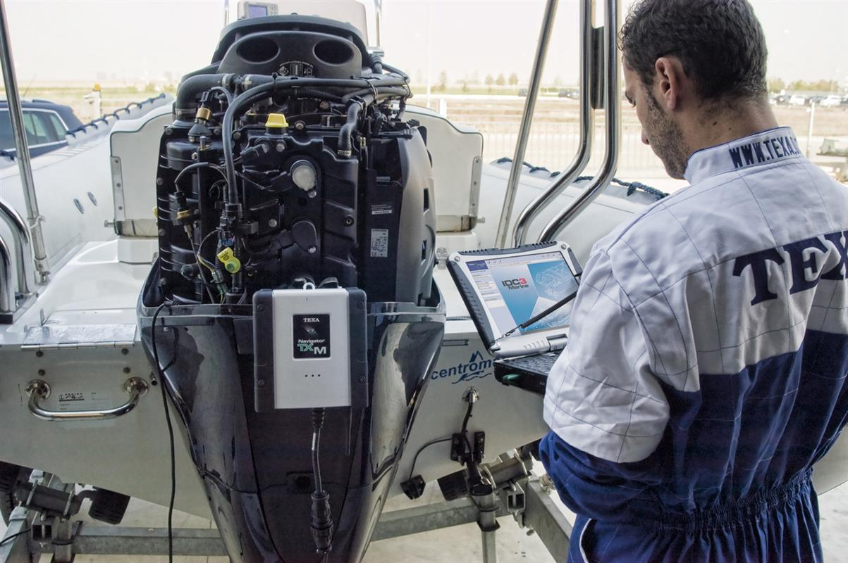

COMPETENCE C .1.2 ; SOUS - COMPETENCE : C122.

Objet du contrat d’intervention :
- Le présent contrat a pour objet de définir les conditions selon lesquelles le prestataire assure l’entretien et la maintenance des biens décrits dans les conditions particulières. Le prestataire s’engage à fournir les moyens nécessaires et suffisants pour effectuer les prestations contractuelles dans les meilleures conditions, dans le respect des règles de l’art, des normes et des réglementations en vigueur.

Quel est l’objectif à atteindre à l’aide de cette fiche méthode ?
Je dois être capable de consigner dans un document contractuel :
- Tous les renseignements concernant le client.
- L’état du matériel lors de la réception.
- L’ensemble des opérations à réaliser.

Pour réussir, je dois :

- Collecter l’ensemble des informations nécessaires à l’intervention.
- Renseigner correctement le synoptique.
- Prendre en compte le rapport d’expertise.
- Identifier clairement les opérations à réaliser.
- Vérifier que le contrat d’intervention est approuvé et signé par les deux parties.

FICHE METHODE 3 :
Comment conduire un entretien de restitution de l’embarcation ou l’équipement au client ?

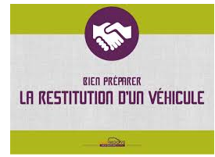

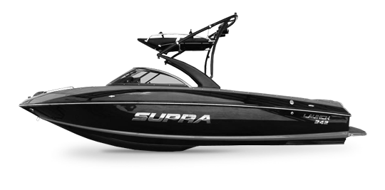

COMPETENCE C .1.4 ; SOUS - COMPETENCE : C141.
Définition du Larousse : Restituer :
- Action de remettre quelque chose à quelqu’un. (sens 1..)
Au point de vue de la maintenance nautique : Restituer :
- Action de remettre une embarcation ou un équipement à un client suite à une intervention.

Quels sont les objectifs à atteindre à l’aide de cette fiche méthode ?
- Conseiller le client, expliquer les démarches mises en œuvre.

Pour réussir, je dois :
- Informer le client des solutions techniques adaptées à l’intervention.
- Apporter les informations complémentaires pour respecter les normes de sécurité.
- Conseiller sur la nécessité d’une expertise en vue d’une prise en charge (Assurance, garantie)

FICHE METHODE 4 :
Comment, pourquoi expliquer et justifier une intervention ?
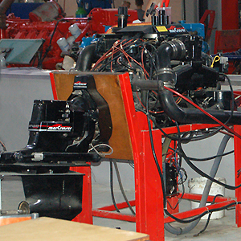

COMPETENCE C .1.4 ; SOUS - COMPETENCE : 142.

Au point de vue de la maintenance nautique :
Intervention :
Ensemble d’activité de maintenance qui consiste à remettre en conformité un système, en respectant les préconisations du constructeur.

Quels sont les objectifs à atteindre à l’aide de cette fiche méthode ?
- Informer le client de la nécessité de remise en conformité du système.

Pour réussir, je dois :
- Informer le client sur les travaux réalisés.
- Justifier la ou les interventions.
- Présenter éventuellement les éléments qui ont été remplacés.
- Indiquer les travaux à envisager.

FICHE METHODE 5 :
Comment conduire un entretien de restitution de l’embarcation ou l’équipement au client ?

COMPETENCE C .1.4 ; SOUS - COMPETENCE : C143.
COMPETENCE C .1.1; SOUS - COMPETENCE : C112.

Définition du Larousse : Restituer :
- Action de remettre quelque chose à quelqu’un. (Sens 1...)
Au point de vue de la maintenance nautique : Restituer :
- Action de remettre une embarcation ou un équipement à un client suite à une intervention.

Quels sont les objectifs à atteindre à l’aide de cette fiche méthode ?
- Proposer des prestations complémentaires indépendantes de la demande
initiale du client.
Pour réussir, je dois :
- Signaler les éléments ou équipements non réglementaires.
- Conseiller le client, lui proposer un service, un produit, un équipement, un accessoire et justifier le bénéfice qu’il en retirera.
- Vérifier la disponibilité des produits, accessoires, équipements et services.

FICHE METHODE 6 :
Comment Compléter le document du suivi de la maintenance ?
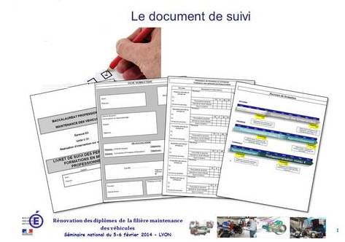

COMPETENCE C .1.2 ; SOUS - COMPETENCE : 124.

Au point de vue de la maintenance nautique :
Le(s) document(s) de suivi c’est le carnet de santé de l’embarcation ou l’équipement. Il permet de suivre dans le temps toutes les défaillances du système.

Quels sont les objectifs à atteindre à l’aide de cette fiche méthode ?
- Définir les opérations de contrôle ou de vérification effectuées ou à effectuer sur l’embarcation ou l’équipement et la périodicité de ces visites.

Pour réussir, je dois :

- Remplir le carnet d’entretien et/ou de garantie.
- Compléter les documents de suivi internes à l’entreprise.

FICHE METHODE 7 :
Comment lister les éléments nécessaires à la facturation ?
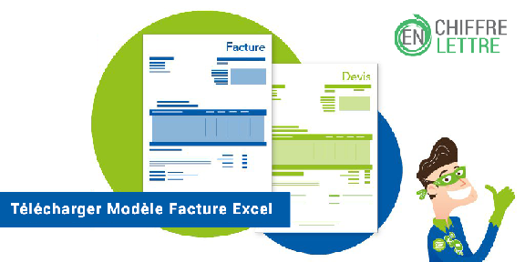

COMPETENCE C .1.2 ; SOUS - COMPETENCE : 124.

Au point de vue de la maintenance nautique :
Une facture, c’est un document de comptabilité générale qui prouve un achat, une vente, un service ou un produit à un client.
Quels sont les objectifs à atteindre à l’aide de cette fiche méthode ?
- Proposer une facture au(x) client(s), à l’issue de l’intervention.
Pour réussir, je dois :

- Lister les fournitures utilisées lors de l’intervention.
- Lister l’ensemble et le type des interventions réalisées.
- Consigner le temps passé à l’intervention.

FICHE METHODE 8 :
Comment rédiger une facture suite à une intervention ?

COMPETENCE C .1.2 ; SOUS - COMPETENCE : C.125.

Définition du dictionnaire : Une facture :
C’est un document de comptabilité générale qui prouve un achat ou une vente. Une facture atteste de la créance d'un créancier envers un débiteur, autrement dit de la dette d'un client envers un fournisseur.

Au point de vue de la maintenance nautique :
- La facturation est indispensable dès que l’on fournit un service ou un produit à un client.
Quel est l’objectif à atteindre à l’aide de cette fiche méthode ?
- Etablir un élément de preuve d’une opération commerciale.

Pour réussir, je dois :
- Lister puis tarifer les pièces, les équipements installés.
- Lister puis tarifer le type et la durée de la main d’œuvre.
- Appliquer les remises et taxes.

FICHE METHODE 9 :
Comment accompagner la prise en main de l’embarcation, l’équipement, ou le moteur lors de la réception ou de la restitution ?

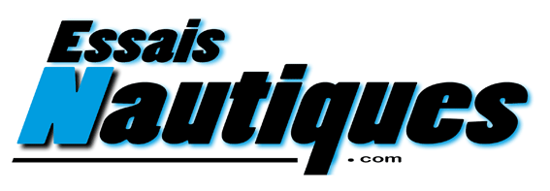

COMPETENCE C .1.2 ; SOUS - COMPETENCE : C.126.

Définition du dictionnaire : Un essai :
C’est l’opération destinée à s'assurer des caractéristiques ou des qualités de quelque chose : Faire l'essai d'une embarcation, d’un moteur, d’un équipement.
Au point de vue de la maintenance nautique : Les essais doivent permettre de remettre en service en toute sécurité le système. Pour ceci il sera procédé à des tests.

Quels sont les objectifs à atteindre à l’aide de cette fiche méthode ?
  - Constaté le dysfonctionnement à la réception du matériel.
  - Effectuer le contrôle qualité de son intervention à la restitution du matériel.

Pour réussir, je dois :
- Valider la véracité de l’intervention.
- Assurer la prise en main de l’équipement ou de l’accessoire. (Expliquer les procédures de mise en marche)

FICHE METHODE 10 :

Comment installer un équipement ?
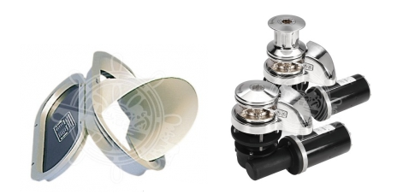

COMPETENCE C .3.1 ; SOUS - COMPETENCE : C.311.
Définition du dictionnaire : Equipement :
Ensemble des accessoires ou des dispositifs auxiliaires nécessaires au bon fonctionnement d'un instrument, d'une machine ou d'une installation industrielle.

Au point de vue de la maintenance nautique : Equipement.
Tout ce qui sert aux manœuvres, à l'armement du navire, à la subsistance de l'équipage.

Quel est l’objectif à atteindre à l’aide de cette fiche méthode ?
- Etre capable de déposer, reposer un élément, un sous – ensemble, un équipement, selon les préconisations du constructeur.

Pour réussir, je dois :
- Se procurer les fournitures nécessaires à la pose.
- Se procurer l’outillage à main et/ou électroportatif (intervention externe à l’entreprise)
- Effectuer la pose de l’équipement.
- Mettre l’équipement en service (initialisation, interfaçage).
- Valider son fonctionnement (essai).
- Nettoyer le bien confié.

FICHE METHODE 11 :

Réaliser la dépose, repose d’un élément ou d’un sous – ensemble.
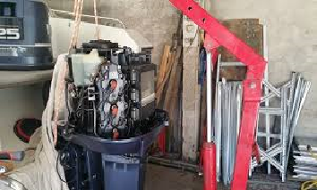

COMPETENCE C .3.1 ; SOUS - COMPETENCE : C.311.

Au point de vue de la maintenance nautique : Déposer :
C’est désassembler un sous – ensemble ou un élément d’un système lors d’une intervention.

Quel est l’objectif à atteindre à l’aide de cette fiche méthode ?
- Etre capable de déposer, reposer un élément, un sous – ensemble, un équipement, selon les préconisations du constructeur.

Pour réussir, je dois :
- Effectuer les travaux de dépose en respectant la procédure du constructeur et/ou de
l’équipementier.
- Disposer rationnellement les organes déposer sur le poste de travail.
- Nettoyer les organes.
- Identifier les éléments détériorés lors de la dépose.
- Se procurer ces éléments et les fournitures.
- Remplacer ces éléments.
- Effectuer les travaux de repose en respectant la procédure du constructeur et/ou de
l’équipementier.
FICHE METHODE 12 :
Effectuer des essais en participation, si essai sur l’eau.
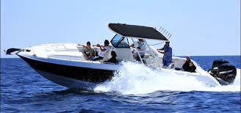

COMPETENCE C .2.1 ; SOUS - COMPETENCE : C.213.

Au point de vue de la maintenance nautique :
- L’essai en mer, permet de vérifier la remise en conformité de l’embarcation ou du moteur.
Quel est l’objectif à atteindre à l’aide de cette fiche méthode ?
- Mettre en place un essai sur l’eau en participation à l’issue de l’intervention.

Pour réussir, je dois :
- Déterminer la faisabilité de la reproduction du dysfonctionnement en regard de la sécurité des
biens et des personnes.
- Configurer l’embarcation et/ou son équipement en fonction des conditions dans lesquelles s’est
produit le dysfonctionnement.
- Réaliser les essais en atelier ou en mer avec participation.
- Relever les informations et données constatées lors des essais.
- Assurer l’intégrité de l’embarcation, du moteur, de l’équipement, de l’aire de travail.

FICHE METHODE 13 :
Remettre en état le poste de travail.
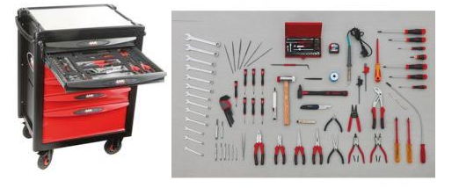

COMPETENCE C .2.1 ; SOUS - COMPETENCE : C.214.
Définition du dictionnaire : Poste de travail :
Endroit dans lequel un technicien effectue un travail grâce à des outils qui sont mis à sa disposition.

Quel est l’objectif à atteindre à l’aide de cette fiche méthode ?
- Etre capable de remettre en état le poste de travail à l’issue de l’intervention, en respectant les règles de d’hygiène et de sécurité.

Pour réussir, je dois :
- Prévoir la maintenance, le renouvellement de l’outillage.
- Ranger l’outillage et la documentation.
- Trier les déchets, les stocker dans les conteneurs prévus à cet effet.
- Remettre en état le poste et l’aire de travail.

FICHE METHODE 14 :
Quels sont les types de déchets liés à une intervention ?
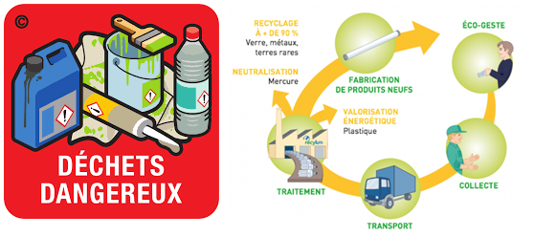

COMPETENCE C .1.3 ; SOUS - COMPETENCE : C133.
Définition du dictionnaire : Les déchets d'activités économiques (DAE), anciennement appelés déchets industriels, sont des déchets produits par les activités économiques (industrie, secteur manufacturier, bâtiment et travaux publics (BTP), secteur tertiaire, agriculture, maintenance nautique, etc.).
Au point de vue de la maintenance nautique : La réglementation française (puis européenne) impose le stockage et la récupération des déchets générés par l’activité de construction de vente et de maintenance automobile ou nautique.
La maintenance des véhicules et embarcations engendre différents déchets que l’on peut classer en deux types.
- Les DID : Déchets Industriels Dangereux.
- Les DIND : Déchets Industriels Non Dangereux ou banals (DIB)
Quel est l’objectif à atteindre à l’aide de cette fiche méthode ?
- Organiser la collecte des déchets liés à une intervention.
Pour réussir, je dois :
- Inventorier les déchets à traiter.
- Appréhender l’organisation de la collecte auprès des instances portuaires et/ou de l’organisme
concerné.
- Lister chaque type de conteneurs déjà existants.
- Créer les conteneurs manquants.
- Mettre en place un classeur de rangement des bordereaux de suivi des déchets industriels (BSDI)
remis par le prestataire collecteur (obligation légale).
- Appliquer et faire appliquer le tri des différents déchets.
FICHE METHODE 15 :
Comment organiser une intervention ?
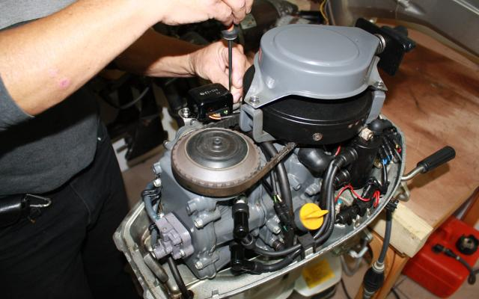

COMPETENCE C .3.1 ; SOUS - COMPETENCE : C.310.
COMPETENCE C .4.1 ; SOUS - COMPETENCE : C.412.

Définition du dictionnaire : Intervention :
- Fait d'agir, d'avoir un rôle déterminant.
Au point de vue de la maintenance nautique : Intervention :
- Action de maintenance destinée à identifier un dysfonctionnement, ou à remettre en conformité un système suite à une défaillance.

Quel est l’objectif à atteindre à l’aide de cette fiche méthode ?
- Mettre en place une démarche logique en vue de réaliser une intervention.

Pour réussir, je dois :
- Rechercher le manuel de réparation, d’installation.
- M’approprier la procédure et les préconisations du constructeur.
- Choisir l’aire de travail.
- Protéger et agencer l’aire de travail.
- Installer l’embarcation et/ou son équipement.
- Lister et centraliser l’outillage nécessaire.
FICHE METHODE 16 :
Effectuer un pré-diagnostic à partir des éléments observables durant l’accueil du client.
COMPETENCE C .1.3 ; SOUS - COMPETENCE : C131.

Définition : Le pré-diagnostic :
C’est une phase d'étude très en amont et qui se situe avant le diagnostic. Il permet d’établir une image rapide de la situation technique. (Le dysfonctionnement)

Quel est l’objectif à atteindre à l’aide de cette fiche méthode ? :
- Je dois être capable d’effectuer un pré – diagnostic à partir des éléments observables, et de la plainte du client.

Pour réussir, je dois :

- Inspecter l’embarcation, le moteur, l’équipement.
- Collecter les données nécessaires (historique de l’embarcation, factures, fiche data, notes techniques du constructeur, ...).
- Identifier, préciser les anomalies constatées.
- Inventorier les opérations de remise en état.
- Emettre des réserves en attente d’intervention.

FICHE METHODE 17 :
Mettre en œuvre le matériel de diagnostic et /ou de mesure.
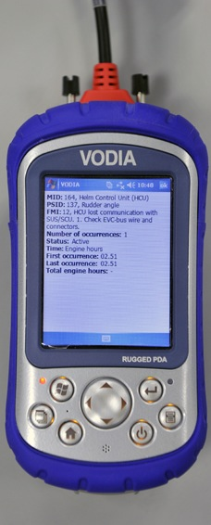

COMPETENCE C 2.2 ; SOUS - COMPETENCE : C.223.
Définition du dictionnaire : Matériel :
- Ensemble des équipements et outillages utilisés dans un service, une exploitation, un atelier, dans le cadre d'une activité.
Au point de vue de la maintenance nautique : Matériel :
- Outillage et appareil de mesure mis en œuvre pour réaliser un diagnostic.
Quel est l’objectif à atteindre à l’aide de cette fiche méthode ?
- Choisir l’outillage et le matériel de mesure appropriés à un diagnostic, une intervention.
Pour réussir, je dois :
- Choisir le matériel de diagnostic et/ou de mesure.
- S’approprier l’utilisation du matériel de diagnostic et/ou de mesure.
- Respecter les règles de sécurité et de protection lors de la mise en place des appareils de mesure.
- Connecter, mettre en marche le matériel de diagnostic et/ou de mesure.

FICHE METHODE 18 :
Mesurer les grandeurs physiques.
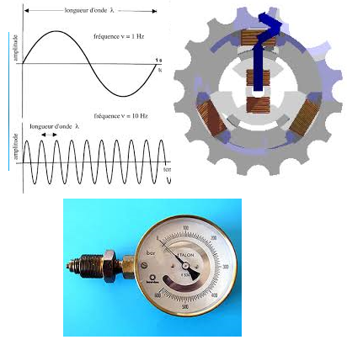

COMPETENCE C .2.2 ; SOUS - COMPETENCE : C 223.
Définition du dictionnaire : Grandeurs physiques :
- On appelle grandeur physique, ou simplement grandeur, toute propriété de la science de la nature qui peut être mesurée ou calculée, et dont les différentes valeurs possibles s'expriment à l'aide d'un nombre réel quelconque ou d'un nombre complexe, souvent accompagné d'une unité de mesure.
Au point de vue de la maintenance nautique : Grandeurs physiques :
- Dans de nombreux domaines (industrie, recherche scientifique, services, maintenance ...), on a besoin de contrôler de nombreux paramètres physiques (température, force, position, vitesse, luminosité, ...). Le capteur est l'élément indispensable à la mesure de ces grandeurs physiques.

Quel est l’objectif à atteindre à l’aide de cette fiche méthode ?
- Mettre en œuvre des mesures et contrôles liés aux grandeurs physiques, afin d’identifier un dysfonctionnement.

Pour réussir, je dois :
- Mettre le système en situation de mesure.
- Réaliser les mesures.
- Relever les valeurs des grandeurs physiques.

FICHE METHODE 19 :
Comment mettre en œuvres des opérations de démontage, réparation, remontage des systèmes ?
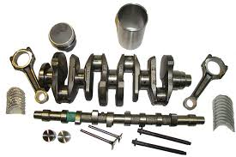

COMPETENCE C .3.1 ; SOUS - COMPETENCE : C312.
Définition du point de vue de la maintenance nautique :
Selon la définition de l'AFNOR, la maintenance vise à maintenir ou à rétablir un bien dans un état spécifié afin que celui-ci soit en mesure d'assurer un service déterminé. La maintenance regroupe ainsi les actions de dépannage et de réparation, de réglage, de révision, de contrôle et de vérification des équipements matériels

Quel est l’objectif à atteindre à l’aide de cette fiche méthode ?
- Etre capable d’élaborer une gamme de démontage et remontage, en respectant les préconisations du constructeur.
Pour réussir, je dois :
- Effectuer les travaux de démontage en respectant la procédure du constructeur et/ou de
l’équipementier.
- Disposer rationnellement les éléments démontés sur le poste de travail.
- Nettoyer les éléments.
- Identifier les éléments détériorés et/ou défectueux.
- Evaluer la pertinence de la réparation.
- Se procurer les éléments à remplacer et les fournitures.
- Remplacer les éléments détériorés.
- Effectuer les travaux de remontage en respectant la procédure du constructeur et/ou de
l’équipementier.
FICHE METHODE 20 :
Pourquoi et comment établir un devis ?
Devis N° 124
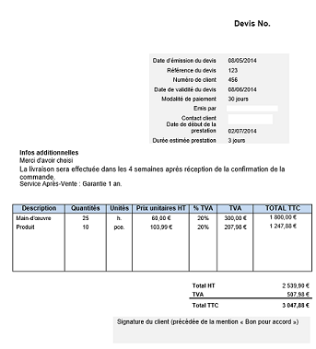
LPP de Blanchet

COMPETENCE C .1.2 ; SOUS - COMPETENCE : C121.
Définition du point de vue du dictionnaire (QUILLET) et de la maintenance nautique :
Document contractuel qui permet une description détaillée des travaux à réaliser.
Devis estimatif : Evaluation détaillée du prix des travaux.

Quel est l’objectif à atteindre à l’aide de cette fiche méthode ?
- Etre capable de proposer au client une description détaillée des travaux, ainsi qu’une estimation du coût.
Pour réussir, je dois :
- Collecter toutes les informations nécessaires.
- Prendre en compte le rapport d’expertise s’il y a lieu.
- Consigner clairement la totalité des opérations à réaliser.
- Informer le client du temps d’immobilisation.
- Remplir et chiffrer correctement le devis.
- Me présenter au le client avec des arguments convaincantes.
- Fixer le rendez – vous en tenant compte du planning d’atelier et des délais de livraison.

CLASSE : 1er

FICHE METHODE 1 et 3 :
Contrôler la qualité de l’intervention et les performances.

COMPETENCE C .3.1 ; SOUS - COMPETENCE : C314, C315.

Quel est l’objectif à atteindre à l’aide de cette fiche méthode ?
- Vérifier que le système est remis en conformité à l’issue de l’intervention.

Pour réussir, je dois :
- M’assurer que toutes les interventions ont été réalisées.
- Préparer le système en vue des essais.
- Contrôler le fonctionnement et les performances des organes ou systèmes remontés ou réglés.
- Vérifier l’intégrité et la propreté du système.

FICHE METHODE 2 :

Comment paramétrer un système ou réaliser une mise au point ?
.

COMPETENCE C .3.1 ; SOUS - COMPETENCE : C313.

Définition du dictionnaire : Paramétrer :
Etablir des paramètres, introduire des données de référence que l'on peut faire varier.
Du point de vue de la maintenance nautique : Effectuer les réglages des différents systèmes.

Quel est l’objectif à atteindre à l’aide de cette fiche méthode ?
- Paramétrer le(s) système(s) selon les préconisations du constructeur.

Pour réussir, je dois :

- M’approprier la procédure de paramétrage et de réglage préconisée par le constructeur.
- Effectuer les paramétrages et réglages.

FICHE METHODE 4 :
Comment planifier et gérer les interventions ?
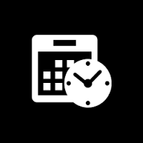

COMPETENCE C .2.1 ; SOUS - COMPETENCE : C211.

Définition du dictionnaire :
- PLANIFIER : Organiser à l'avance son temps, ses activités selon un certain plan.
- GÉRER, c'est aussi contrôler et organiser toutes les fonctions de l'entreprise (commercial, production, personnel, finances...)

Quel est l’objectif à atteindre à l’aide de cette fiche méthode ?
- Etre capable de mettre en place un planning d’intervention, en tenant compte des demandes des clients, des zones d’interventions, des délais de livraison.

Pour réussir, je dois :
- Lister les différentes activités.
- Réaliser le calendrier de ces activités.
- Distribuer ces activités aux partenaires internes et/ou externes à l’entreprise.

FICHE METHODE 5 :
Comment mettre en place une commande de pièces de rechange liée à une intervention ?

COMPETENCE C .1.3 ; SOUS - COMPETENCE : C132.

Quel est l’objectif à atteindre à l’aide de cette fiche méthode ?
- Commander des pièces de rechange liées à l’intervention, afin de remettre en conformité le système.
Pour réussir, je dois :
- Exploiter le contrat d’intervention et/ou le devis.
- Collecter les données techniques manquantes, rechercher la référence des pièces.
- Respecter le mode de gestion des stocks.
- Compléter le bon de commande.
- Vérifier la conformité de la commande.

FICHE METHODE 6 :
Comment choisir une aire de travail adaptée à l’intervention ?

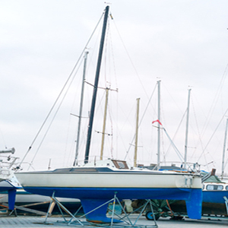

COMPETENCE C .2.1 ; SOUS - COMPETENCE : C212.

Définition du dictionnaire : Aire de travail ou Espace de travail.
Lieu aménagé permettant de mettre en place une intervention en toute sécurité.

Quel est l’objectif à atteindre à l’aide de cette fiche méthode ?
- Etre capable de choisir une aire de travail en prenant en compte toutes les règles de sécurité.
Pour réussir, je dois :
- Préparer l’embarcation, l’équipement à la mise au sec ou à l’eau en vue de l’intervention.
- Manutentionner l’embarcation, l’équipement.
- Préparer les matériels de calage.
- Caler l’embarcation.
- Assurer l’intégrité de l’embarcation, du moteur, de l’équipement, du poste de travail, de l’aire tant à l’extérieur qu’à l’intérieur.

FICHE METHODE 7 :
Comment réparer, adapter l’embarcation, l’équipement à son environnement ?
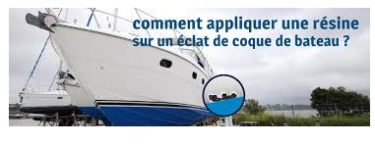

COMPETENCE C .3.1 ; SOUS - COMPETENCE : C316.

Définition du point de vue de la maintenance nautique : Selon la définition de l'AFNOR, la maintenance vise à maintenir ou à rétablir un bien dans un état spécifié afin que celui-ci soit en mesure d'assurer un service déterminé. La maintenance regroupe ainsi les actions de dépannage et de réparation, de réglage, de révision, de contrôle et de vérification des équipements matériels

Quel est l’objectif à atteindre à l’aide de cette fiche méthode ?
- Mettre en place une intervention répondant aux besoins du client, conforme aux préconisations du constructeur, en respectant les règles de sécurité.
Pour réussir, je dois :
- Etudier le rapport d’expertise, s’il existe.
- Prendre connaissance des données d’échantillonnage de l’élément à réparer.
- Etablir la liste des fournitures nécessaires à la réparation/adaptation et à la protection des parties du bateau non concernées par l’intervention.
- S’assurer des conditions de température et d’hygrométrie.
- S’équiper des protections individuelles.
- Préparer la surface à réparer ou à modifier.
- Préparer les produits de stratification.
- Réaliser la stratification.
- Effectuer les finitions.

FICHE METHODE 8 :
Pourquoi réaliser un essai lors de la réception ou la restitution de l’embarcation, l’équipement, ou le moteur ?

COMPETENCE C .4.1 ; SOUS - COMPETENCE : C.411.

Définition du dictionnaire : Un essai,
C’est l’opération destinée à s'assurer des caractéristiques ou des qualités de quelque chose : Faire l'essai d'une embarcation, d’un moteur, d’un équipement.
Au point de vue de la maintenance nautique : Les essais doivent permettre de remettre en service en toute sécurité le système. Pour ceci il sera procédé à des tests.

Quels sont les objectifs à atteindre à l’aide de cette fiche méthode ?
  - Constaté le dysfonctionnement à la réception du matériel.
  - Effectuer le contrôle qualité de son intervention à la restitution du matériel.

Pour réussir, je dois :
- Valider la véracité de l’intervention.
- Assurer la prise en main de l’équipement ou de l’accessoire. (Expliquer les procédures de mise en marche)

FICHE METHODE 9 :
Emettre des hypothèses pour identifier un dysfonctionnement.
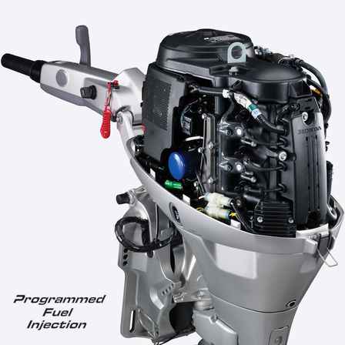
COMPETENCE C .2.1 ; SOUS - COMPETENCE : C.221.

Définition du dictionnaire QUILLET : Une hypothèse.
Supposition que l’on fait de certaine chose, et dont on tire des conséquences à vérifier. Supposition en générale.
Au point de vue de la maintenance nautique :
Différentes possibilités de pannes liées à la défaillance d’un système. (Motorisation, transmission, éclairage, propulsion... etc.)

Quels sont les objectifs à atteindre à l’aide de cette fiche méthode ?
  - Constaté le dysfonctionnement à la réception du matériel.
  - Effectuer les contrôles.
  - Lister les causes de pannes possibles.

Pour réussir, je dois :
- Sélectionner la documentation nécessaire.
- Rechercher l’existence éventuelle d’une démarche de diagnostic établie et préconisée par le
constructeur. (Organigramme de pannes ou tableau, outil de diagnostic).
- Lister les causes possibles de pannes. (Emettre des hypothèses)
- Vérifier et valider les causes de pannes.

CLASSE : T^{le}

FICHE METHODE 1 :
Comment choisir les contrôles et mesures à réaliser lors d’un diagnostic ?
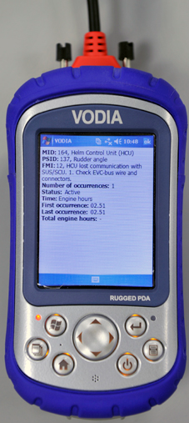

COMPETENCE C .2.2 ; SOUS - COMPETENCE : C222.

Quel est l’objectif à atteindre à l’aide de cette fiche méthode ?
- Identifier la fonction non assurée sous forme d’une ou plusieurs hypothèses de panne.

Pour réussir, je dois :
- Sélectionner la documentation nécessaire.
- Rechercher l’existence éventuelle d’une démarche de diagnostic établie et préconisée par le
constructeur.
- Rechercher les valeurs du constructeur.
- Définir une logique opératoire des mesures et contrôles (en l’absence d’une démarche de
diagnostic constructeur).

FICHE METHODE 2 :
Comment identifier la fonction non assurée, cause du dysfonctionnement ?

Moteur Honda 40/50

COMPETENCE C .2.2 ; SOUS - COMPETENCE : C220.
COMPETENCE C .2.2 ; SOUS - COMPETENCE : C225.

Quel est l’objectif à atteindre à l’aide de cette fiche méthode ?
- Identifier le ou les éléments défectueux.

Pour réussir, je dois :
- Comparer les valeurs mesurées aux valeurs du constructeur.
- Analyser l’intégralité des données et mesures relevées.
- Définir les causes du dysfonctionnement.
- Identifier l’élément défectueux.

FICHE METHODE 3 :
Comment identifier les systèmes, ou composants périphériques défectueux ?
(Les interactions ou interrelations)
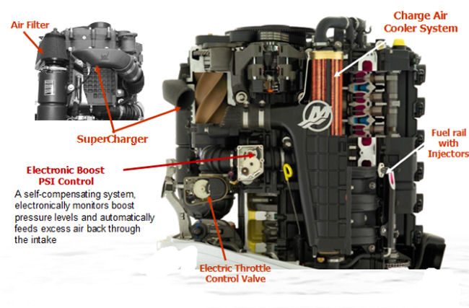

COMPETENCE C .2.2 ; SOUS - COMPETENCE : C226.
Définition du Larousse : Interactions ou interrelations/
Actions ou relations réciproques qu'exercent l'un sur l'autre deux ou plusieurs systèmes physiques.
Au point de vue de la maintenance nautique :
Un système embarqué est :
- Un appareillage remplissant une mission spécifique en utilisant un ou plusieurs microprocesseurs (boîte noire).
- Un calculateur assurant la gestion de plusieurs systèmes. (EFI)

Quel est l’objectif à atteindre à l’aide de cette fiche méthode ?
- Recenser l’ensemble des incidences possibles sur un ou plusieurs systèmes ou composants.

Pour réussir, je dois :
- Recenser les systèmes ou composants périphériques ayant pu être endommagés par le dysfonctionnement.
- Choisir les contrôles et mesures à mettre en œuvre pour vérifier leurs conformités.
- Réaliser les contrôles et mesures prévus.
- Identifier les systèmes ou composants périphériques défectueux.
FICHE METHODE 4 :
Comment définir l’intervention à réaliser à l’issue du diagnostic ?
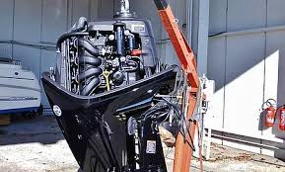

COMPETENCE C .1.2 ; SOUS - COMPETENCE : C123.
COMPETENCE C .2.2 ; SOUS - COMPETENCE : C227.
.
Au point de vue de la maintenance nautique : L’intervention c’est l’action de maintenance visant mettre en place une opération de maintenance périodique, ou à remettre un système en conformité, suite à une défaillance technique.

Quel est objectif à atteindre à l’aide de cette fiche méthode ?
- Mettre en place une démarche méthodologique, afin de remettre le système en conformité.

Pour réussir, je dois :

- Rechercher la solution technique de réparation la plus adaptée à la demande du client. (Voir le manuel du constructeur)
- Proposer une réparation respectant la réglementation et la sécurité.
- Proposer une démarche économique et de qualité.

